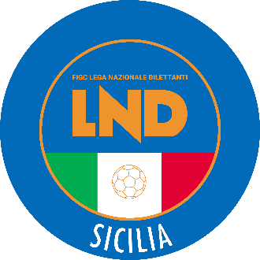
Federazione Italiana Giuoco Calcio
Lega Nazionale Dilettanti
COMITATO REGIONALE SICILIA

Via Orazio Siino s.n.c., 90010 FICARAZZI - PA
CENTRALINO: 091.680.84.02
FAX: 091.680.84.98
Indirizzo Internet: sicilia.lnd.it
e-mail:crlnd.sicilia01@figc.it

Stagione Sportiva 2021/2022

Comunicato Ufficiale n° 200 del 11 dicembre 2021

1. COMUNICAZIONI DEL COMITATO REGIONALE

Comunicazioni dell’ufficio Attività Agonistica

attivitaagonistica@lndsicilia.legalmail.it
sicilia.attivitaagonistica@lnd.it

CALCIO A 11 MASCHILE
Campionato di Promozione

Modifiche al Programma Gare
Girone B
Sinagra Calcio/Roccaacquedolcese dell’11.12.2021 ore 14.30
A seguito condizioni meteo avverse ed accordo Società è rinviata a Mercoledì 22.12.2021 ore 14.30

Campionato di Prima Categoria
Modifiche al Programma Gare
Campionato di Prima Categoria
Girone A
Palermo Calcio Popolare/Salemi Polisportiva dell’ 11.12.2021 ore 15.00
A seguito condizioni meteo avverse ed accordo Società e’ rinviata a Mercoledì 22.12.2021 ore 15.00
Girone E
Città di Villafranca/Lipari dell’ 11.12.2021 ore 14.30
A seguito condizioni meteo marine avverse ed accordo Società e’ rinviata a Mercoledì 22.12.2021 ore 14.30

Campionato di Seconda Categoria

Modifiche al Programma Gare
Girone B
Gela Calcio/Atletico Villalba dell’ 11.12.2021 ore 14.30
A seguito condizioni meteo avverse ed accordo Società è rinviata a Mercoledì 22.12.2021

CALCIO A 5 MASCHILE
Campionato di Serie C2
RINVIO GARA
Girone A

SAN GREGORIO PAPA - AD MAIORA dell'11/12/2021

In considerazione delle avverse condizioni meteorologiche che hanno causato nel Comune di Prizzi delle nevicate sin dalle prime ore del giorno con conseguente impossibilità d'entrata e d'uscita dallo stesso Comune, e per accordo, è rinviata a data da destinarsi.
PUBBLICATO ED AFFISSO ALL’ALBO DEL COMITATO REGIONALE SICILIA l ’11 dicembre 2021

IL SEGRETARIO IL PRESIDENTE
Wanda COSTANTINO Sandro MORGANA

